УДК: 539.3

численное МОДЕЛИРОВАНИЕ микроразрушения
и прочностных характеристик
пространственно-армированных композитов

Димитриенко Ю.И., Сборщиков С.В., Соколов А.П.

Московский государственный технический университет им. Н.Э. Баумана,
г. Москва, Россия

РЕЗЮМЕ

Представлены результаты численного конечно-элементного моделирования процессов микроразрушения пространственно-армированных композиционных материалов, основанного на применении метода асимптотического осреднения и конечно-элементного решения локальных задач на ячейках периодичности. В качестве критерия прочности матрицы используется модифицированная модель Писаренко-Лебедева, а в качестве критерия прочности армирующих нитей – модель повреждаемости пучка моноволокн. Показано, что модель позволяет анализировать различные сценарии микроразрушения композитов при изменении действующих нагрузок для различного сочетания комплекса упруго-прочностных характеристик матрицы и волокон. Приведены численные примеры, демонстрирующие возможности разработанной модели для численного исследования процессов микроразрушения 3D ортогонально-армированных композитов, а также проведено сравнение с результатами экспериментальных исследований.

Ключевые слова: композиты; пространственно-армированные композиты; микроразрушение; численное моделирование; метод конечного элемента; метод асимптотического осреднения; углепластики; критерий прочности; повреждаемость

computational modeling of microdestruction

and strength of multidimenSional reinforced composites

Dimitrienko Yu.I., Sborshchikov S.V., Sokolov A.P.

Bauman Moscow State Technical University, Moscow, Russia

SUMMARY

Results of computational finite-element simulation are presented for processes of microdestruction of multidimensional reinforced composite materials. The simulation is based on applying the asymptotic homogenization method and finite-element approximate solving the local problems over a periodicity cell. As a criterion of the matrix strength, the modified Pisarenko-Lebedev model has been used, and as a criterion of the reinforcing fibers’ strength, the model of damage of a monofibers’ bundle has been applied. It was shown that the model allows us to analyze different scenaria of composites' microdestruction under changing loads for different combinations of elasto-strength properties of a matrix and fibers. Computed results are presented, which show possibilities of the developed model for numerical investigation of microdestruction processes of 3D orthogonally reinforced composites. And comparison of the computed results with data of experiments has been conducted.

Key words: composites; multi-dimensional reinforced composites; microdestruction; computational modeling; finite element method; homogenization methods; carbon/epoxy composites; strength criteria; damage

1. ВВЕДЕНИЕ

Пространственно-армированные композиты успешно применяются в аэрокосмической технике для изготовления сопловых блоков, кромок аэродинамических органов управления, носовых частей летательных аппаратов, в автомобильной технике при изготовлении тормозных дисков и в других областях техники [1]. Наличие сложной пространственной структуры армирования значительно усложняет анализ микронапряжений и расчет прочности 3D композитов по сравнению с достаточно хорошо изученными однонаправлено-армированными и слоистыми композитами. Приближенно-аналитические методы анализа расчета микронапряжений в композитах с 3D структурой армирования
[1-5], не позволяют исследовать детальную картину микроразрушения композитов при различных видах нагружения, а также анализировать различные сценарии разрушения при разных сочетаниях характеристик матрицы и волокон, что чрезвычайно важно для оптимального проектирования элементов конструкций из пространственно-армированных композитов. Не менее важной является проблема определения полного набора прочностных характеристик композитов с 3D структурой, поскольку экспериментальные способы определения прочности, как правило, не всегда доступны: например, для тонкостенных конструкций прочность на растяжение в поперечном направлении экспериментально определить крайне затруднительно.
В последнее время большое внимание уделяется разработке численных конечно-элементных методов моделирования микронапряжений в композитах
[6-8]. Одним из наиболее эффективных методов расчета микронапряжений в композитах является метод асимптотического осреднения (МАО) (или метод гомогенизации) [9-13], использование которого обеспечивает высокую точность расчета микронапряжений с математической точки зрения. Возможные погрешности расчета при использовании этого метода могут быть связаны только с погрешностями численной реализации метода, а также неточностью задания характеристик компонентов и геометрии микроструктуры. В работах [14-23] разработаны алгоритмы конечно-элементного решения так называемых локальных задач на ячейках периодичности, возникающих при использовании метода МАО. Настоящая работа является продолжением исследований в этой области, она посвящена разработке методики расчета микронапряжений в композитах с 3D структурой, в том числе на этапе возникновения и распространения микротрещин, а также методике расчета набора пределов статической прочности композитов данного типа.

2. МАТЕМАТИЧЕСКАЯ ПОСТАНОВКА ЛОКАЛЬНЫХ ЗАДАЧ

Рассмотрим пространственно-армированные композиты, которые имеют достаточно четко выраженную периодическую структуру и состоят из системы армирующих нитей (волокон), ориентированных по разным направлениям в пространстве, и окружающей их матрицы. Область границы раздела матрицы и волокон явным образом не вводилась в данной работе, характеристики, отражающие специфические свойства поверхности раздела, учитывались при задании констант прочности нитей при сдвиге или отрыве их о матрицы.
Типичная ячейка периодичности (ЯП) композита с 3D структурой армирования показана на рис.1. Для расчета микронапряжений в композитах с периодической структурой, согласно методу МАО [17-19], формулируем серию так называемых локальных задач L_{pq} теории упругости на 1/8 части ЯП
(1)
где p, q – индексы задач, изменяющиеся в пределах от 1 до 3 (всего имеется 9 различных задач L_{pq}), - компоненты векторов перемещений (искомые неизвестные функции задачи) в задаче L_{pq}, , - компоненты тензоров напряжений и деформаций в ЯП, - «локальные» декартовы координаты в ЯП, - производные по локальным координатам, - скачки функций на поверхностях раздела компонентов композита, где - номера армирующих компонентов (нитей) композита, - индекс, соответствующий матрице композита, - компоненты тензоров модулей упругости структурных компонентов композита (их различие для разных компонент - нитей и матрицы, описывает зависимость от координат), - параметры повреждаемости компонентов композита, выражения для которых будут представлены далее.
Система (1) дополняется специальными граничными условиями на торцевых поверхностях 1/8 ЯП
,
(2)
Граничные условия на плоскостях симметрии имеют вид аналогичный соотношениям (2), в которых следует положить , где - осредненные деформации по ЯП, являющиеся входными данными для задачи L_{pq}

3. РАСЧЕТ КОМПОНЕНТ ТЕНЗОРОВ МОДУЛЕЙ УПРУГОСТИ МАТРИЦЫ И АРМИРУЮЩИХ НИТЕЙ С УЧЕТОМ ПОВРЕЖДАЕМОСТИ

Как известно, современные углеродные нити не являются монолитными материалами, а состоят из большого числа (обычно несколько тысяч) волокон (моноволокон), которые также соединены между собой матрицей. Для вычисления компонент тензоров модулей упругости нитей (- область в ЯП, занятая -й нитью в системе координат ,связанной с ЯП) воспользуемся приближенной моделью смесевого типа [13], в которой каждая нить рассматривается как система большого числа параллельно расположенных однонаправленных (1D) элементов цилиндрической формы. Сами нити полагаются имеющими цилиндрическую форму и повернуты в ЯП на некоторый угол , соответствующий углу между осью симметрии -й нити и координатной осью . Для композита с 3D ортогональной структурой армирования нитей имеется 3 системы нитей, одна из них ориентирована по оси , для нее =0, а для двух других . В собственной декартовой системе координат , связанной с -й нитью (оси будем полагать совпадающими с осью симметрии -й нити), технические модули упругости нити вычислим по смесевым формулам
, ,
, , (3)
,
где - продольный модуль упругости нити в направлении ее укладки, - поперечный модуль упругости нити, - продольный коэффициент Пуассона, - поперечный коэффициент Пуассона нити, - продольный модуль сдвига, - поперечный модуль сдвига нити. В формулах (3) обозначены: - продольный и поперечный модули упругости моноволокон, которые полагаются трансверсально-изотропными, - продольный и поперечный коэффициенты Пуассона моноволокон, - продольный модуль сдвига моноволокон, и - модуль упругости и коэффициент Пуассона матрицы, - относительное объемное содержание моноволокон в нитях. Вместо смесевых формул (3) можно использовать более точные формулы расчета эффективных упругих характеристик однонаправленных композитов, основанные на численном решении таких же локальных задач на ЯП низшего структурного уровня. Этот подход рассматривался в работе [20]. В данной работе в целях создания более эффективного вычислительного алгоритма расчета микроразрушения композита были использованы более простые смесевые формулы (3).
По полученным значениям упругих констант нити (формулы (3)) вычисляются тензоры упругих податливостей нитей в собственных системах координат
(4)
Тензор модулей упругости нитей в собственной системе координат является обратным для тензора упругих податливостей
. (5)
Как известно [24], разрушение однонаправленного композита на основе армирующих нитей, пропитанных связующим, при продольном растяжении происходит не мгновенно, а представляет собой постепенный процесс развития повреждений, накопление которых до определенного значения приводит к потере прочности композита. Механизм накопления повреждения в однонаправленных композитах достаточно сложен, он включает в себя такие явления, как разрушение моноволокон в нитях, статистическую неравномерность распределения прочности моноволокон в нитях, масштабный эффект прочности нитей, дробление моноволокон при нагружении, а также замедленное распространение микротрещин в окрестности обрывов моноволокон до образования макроразрушения. При других видах нагружения нитей: продольном сжатии, поперечном растяжении и сжатии, при продольном сдвиге реализуются другие механизмы разрушения моноволокон. В работе [13] предложен комплекс математических моделей накопления поверждения в однонаправленных нитях при различных видах нагружения. На основе этого комплекса были сформулированы аналитические соотношения для параметров повреждаемости нитей: для каждой нити вводятся два параметра повреждаемости - и . В модели полагается, что нить может частично разрушаться, когда параметр повреждаемости достигнет значения 1. При этом обнуляются все упругие модули, кроме . Такое частичное разрушение происходит из-за микрорастрескивания матрицы в составе нити, без разрыва моноволокон в нити. Если значения 1 достигает параметр повреждаемости , то происходит полное разрушение нити из-за разрушения моноволокон в ней, а, следовательно, разрушается и матрица, окружающая моноволокна. При полном разрушении нити обнуляются все упругие модули . С учетом сказанного выражение для компонент тензора модулей упругости нити в собственной системе координат для всех этапов деформирования вплоть до полного разрушения можно записать так
(5)
где - функция Хевисайда: , если , и , если .
Для нахождения компонент тензора модулей упругости нити в единой системе координат используем формулы преобразования компонент тензора 4-го ранга при повороте системы координат на угол
, (6)
где - матрицы поворота нитей, которые для случая 3D ортогонально-армированного композита имеют вид
, , . (7)
Матрица композита (компонент с номером ) является изотропной, ее тензор упругих податливостей одинаков в собственной и единой системах координат и выражается через технические упругие константы стандартным образом [25]
(8),
где - модуль сдвига матрицы. Если происходит разрушение матрицы в какой-либо точке ЯП, то все компоненты тензора модулей упругости матрицы обнуляются.

4. ЭФФЕКТИВНЫЕ УПРУГИЕ ХАРАКТЕРИСТИКИ КОМПОЗИТА

Для определения компонент тензора эффективных модулей упругости композита , связывающего осредненные по ЯП напряжения и деформации композита
, (9)
воспользуемся решением серии локальных задач (1),(2). Методика численного конечно-элементного их решения описана в [6-10], после численного решения задач находим поля перемещений и напряжений в ЯП при заданных значениях средних деформаций . По этим полям находим средние напряжения
, где: , (9)
тогда компоненты тензора эффективных модулей упругости композита вычисляются по формулам
, (10)
где по p и q суммирования нет. После расчета тензора модулей упругости рассчитывался эффективный тензор упругих податливостей , являющийся обратным к , и были получены девять технических упругих констант композита: - эффективные модули Юнга; - эффективные коэффициенты Пуассона; - эффективные модули сдвига.

5. КОМПОНЕНТЫ ТЕНЗОРОВ КОНЦЕНТРАЦИЙ НАПРЯЖЕНИЙ В МАТРИЦЕ И В НИТЯХ

Компоненты тензоров концентраций напряжений связывают микронапряжения в матрице и в нитях со средними напряжениями в композите по следующим формулам
. (11)
Сами компоненты в матрице и в нитях вычисляются по формулам
. (12)
Приближенно-аналитические значения коэффициентов концентрации напряжений в той части матрицы, которая находится в составе нити вычисляются по формулам [5]
, , , . (13).
Напряжения в нитях в собственной системе координат вычисляются с помощью матриц поворота
. (14)

6. КРИТЕРИИ ПРОЧНОСТИ МАТРИЦЫ И НИТИ

Критерий прочности изотропной матрицы в составе ЯП композита (вне нитей), выберем в виде модифицированного критерия прочности типа Писаренко-Лебедева [26], который образован совокупностью 3-х отдельных критериев разрушения при растяжении, сжатии и совместном нагружении. При разрушении и сжатии прочность описывается критерием Мизеса, а при совместном нагружении – критерием типа Ягна
если
если
если (15)
где обозначены коэффициенты
(16)
1-й и 2-й инвариант тензора напряжений
,
(17)
здесь - пределы прочности матрицы на сжатие, растяжение и сдвиг.
Критерий прочности (15) можно записать в единой форме с помощью функции Хевисайда
(18)
где обозначен параметр повреждаемости матрицы
(19)
Критерий полного разрушения и критерий частичного разрушения -й нити формулируются в собственной системе координат нитей. Они имеют следующий вид [13]
или . (20)
Параметр описывает накопление повреждений в нити вследствие разрыва отдельных моноволокон, а параметр - накопление повреждений из-за растрескивания матрицы в составе нити без разрушения моноволокон. Их выражения имеют вид
,
, (21)
где обозначены инварианты тензора напряжений относительно группы трансверсальной изотропии [27],
, , ,
, . (22)
В формулах (21) также:
- прочность нити при поперечном растяжении; - прочность нити при поперечном сжатии; - прочность нити при поперечном сдвиге; - прочность нити при продольном сдвиге; - прочность нити при продольном сжатии; - прочность нити при продольном растяжении. Здесь: - средняя прочность моноволокон в нити, , , , -статистические характеристики моноволокон в нити, характеризующие вероятностные свойства: масштабный эффект прочности и разброс прочностных характеристик моноволон в нити [13]. Все эти параметры определяются экспериментально по распределениям Вейбулла, методика их определения и значения для различных типов волокон приведены в [13].

7. КРИТЕРИИ ЧАСТИЧНОГО И ПОЛНОГО РАЗРУШЕНИЯ КОМПОЗИТА

Для расчета прочности композита в целом необходимо вычислить предельные значения средних напряжений , при которых происходит вначале первое микроразрушение в каком-либо одном из компонентов (матрице или в нитях) в какой-либо одной точке в момент времени t*, а затем полное разрушение, при котором произойдет нарушение целостности всей ЯП с разделением ее на части. Для вычисления предельных значений напряжений, как правило, реализуют процесс линейного нагружения (это соответствует условиям проведения экспериментов по определению прочности материалов), при котором средние напряжения изменяются во времени пропорционально: , где - компоненты тензора скоростей изменения напряжений. Подставляя соотношения (11) в (14), а затем получившиеся выражения в критерии прочности матрицы (19) или нитей (22), получаем условие первоначального разрушения композита
(23)
,
где - координаты точки в ЯП, в которой происходит выполнение условия (23), - момент времени, при котором впервые выполняется условие (23), а - предельные напряжения, при которых происходит первичное разрушение композита.
После наступления первоначального разрушения происходит изменение модулей упругости в разрушенных областях матрицы или/и нитей в соответствии с описанной выше моделью. По мере дальнейшего увеличения значений средних напряжений условие разрушения (23) выполняется в большем числе точек ЯП, т.е. происходит процесс распространения микроразрушения. В ЯП образуется некоторая область частичного разрушения композита, образованная предельными точками . При тех значениях ,при которых в области частичного разрушения впервые появляется хотя бы одна пара предельных точек и, принадлежащих противоположным граням области 1/8 ЯП
происходит разделение всей ЯП на части, которое трактуется как полное разрушение композита.
В зависимости от того, какой из параметров повреждаемости первым достигает предельного значения в условии (23), возможны различные сценарии микроразрушения композита.
Сценарий А). Вначале разрушается матрица, затем начинается частичное разрушение какой-либо нити, после чего происходит полное разрушение данной нити, следствием которого является полное разрушение композита.
Сценарий Б). Происходит частичное разрушение какой-либо нити, затем разрушается матрица, и реализуется полное разрушение нити, следствием которого является полное разрушение композита.
Сценарий В). Происходит полное разрушение нити, следствием которого являются разрушение матрицы и полное разрушение композита.
Реализация того или иного сценария зависит от сочетания упруго-прочностных характеристик матрицы и моноволокон, от структуры армирования и от содержания волокон в композите.

8. РЕЗУЛЬТАТЫ ЧИСЛЕННОГО МОДЕЛИРОВАНИЯ МИКРОРАЗРУШЕНИЯ 3D ОРТОГОНАЛЬНО-АРМИРОВАННЫХ КОМПОЗИТОВ

Численный метод решения локальных задач (1), (2) описан в работах
[17-23]. Для решения задачи использовали конечно-элементный метод с применением 4-х узловых тетраэдальных конечных элементов. Конечно-элементные сетки генерировали с помощью свободно-распространяемых генераторов сеток, применяли сетки с различным числом узлов от 10⁴ до 10⁶. Численное решение больших систем линейных алгебраических уравнений, препроцессинг и постпроцессинг, в том числе 3D визуализацию и анимацию, осуществляли в программном комплексе, разработанном в научно-образовательном центре «Суперкомпьютерное инженерное моделирование и разработка программных комплексов» МГТУ им.Н.Э.Баумана [18].
Численные расчеты проводили для углепластика с 3D ортогонально-армированной структурой и одинаковым содержанием армирующих нитей по всем 3 направлениям. Рассматривали эпоксифенольную матрицу композита c характеристиками [13]
=2900 МПа; =0.35; =62 МПа; =70 МПа; =42 МПа,
а также 2 типа углеродных волокон, условно называемых высокомодульными (тип I) и высокопрочными (тип II). Упругие характеристики обоих типов углеволокон были одинаковы, а прочностные - различались. Характеристики углеродных волокон были выбраны следующими
=245000 МПа; =0.25; тип I: тип II:
; ; ; ; ; ; ; .
Коэффициент армирования был принят равным
=0.43; =0.143; =0.143; =0.143 (одинаковое содержание волокон по всем 3 направлениям).
Для 1D композита при этих данных были получены следующие значения упругих и прочностных характеристик
ГПа; ГПа; ; ; ГПа; ГПа;
МПа; МПа; МПа; МПа; МПа;
МПа (тип I); МПа (тип II).
Если геометрия всех 3-х типов нитей, их концентрации , , и упругие характеристики одинаковы, то 3D композит обладает кубической симметрией. Для композита с кубической симметрией (квазиизотропного) имеются следующие 6 независимых (различных) компонент тензора концентрации напряжений , , , , , .
Остальные компоненты получаются заменой индексов. На рис.1 показаны распределения компонент тензора концентрации напряжений в ЯП для 3D композита до начала микроразрушения. Максимальные значения порядка 1 имеют компоненты , и , максимальные значения остальных компонент меньше примерно на порядок.
На рис.2 показаны распределения общего параметра повреждаемости z во всей ЯП композита в момент времени перед началом разрушения при растяжении вдоль оси Ox₁ для композитов I и II. Общий параметр повреждаемости определялся для матрицы и нитей следующим образом
{}.
Этот параметр характеризует «максимально нагруженные» зоны композита при различных видах нагружения. Максимальные значения параметра повреждаемости z при растяжении композита вдоль одной из нитей реализуются в этой же нити , а также в матрице, в наиболее «узком месте» между двумя другими нитями (рис.2), ортогональными к направлению растяжения. Для композита с высокопрочными волокнами (тип II) максимальные значение повреждаемости z достигаются именно в матрице, в зоне между нитями (рис.2б), в этой же зоне возникает и микроразрушение композита в виде трещины, ориентированной ортогонально к направлению растяжения.

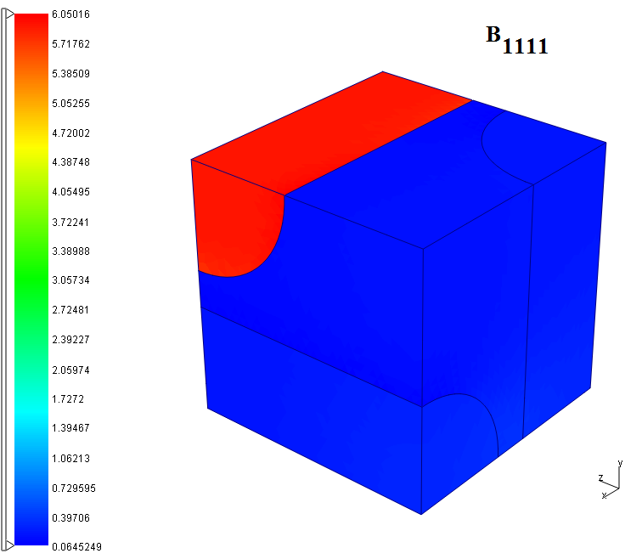 | 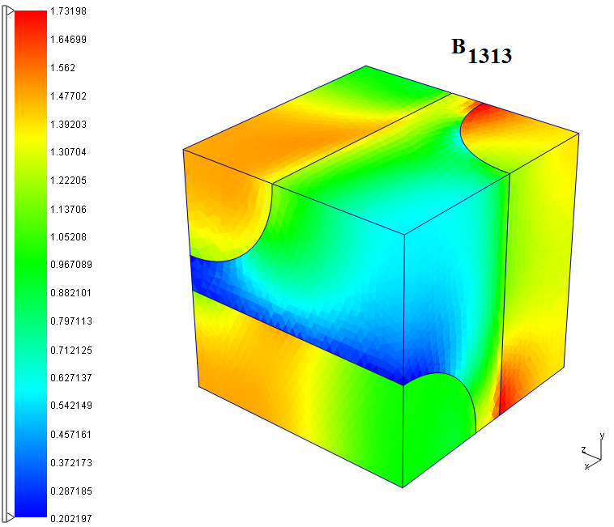
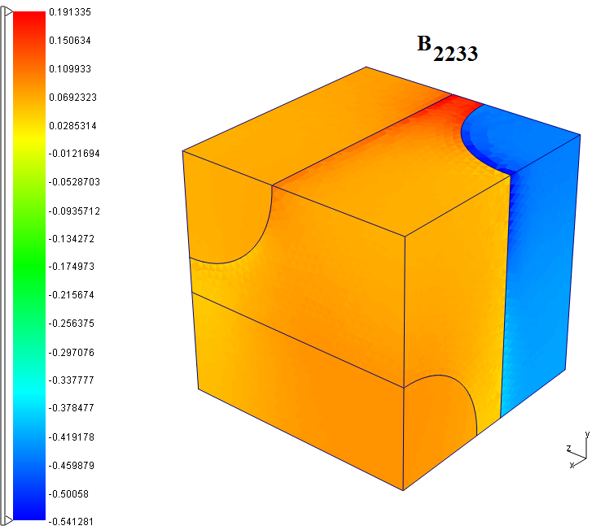 | 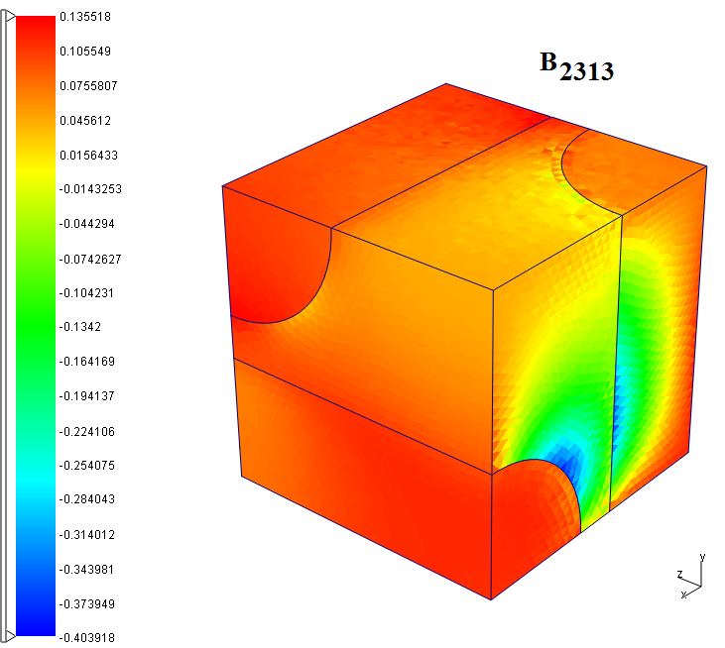

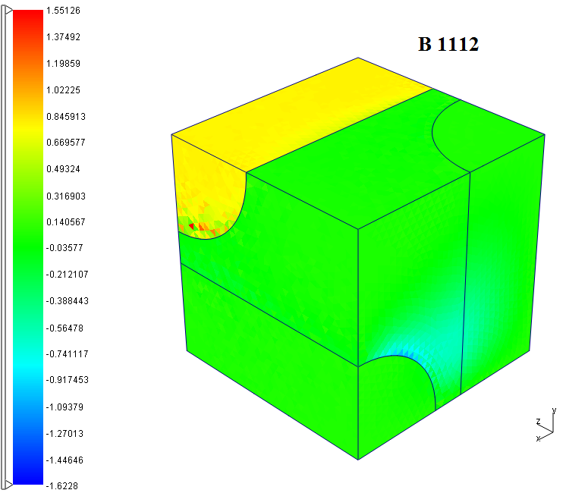 | 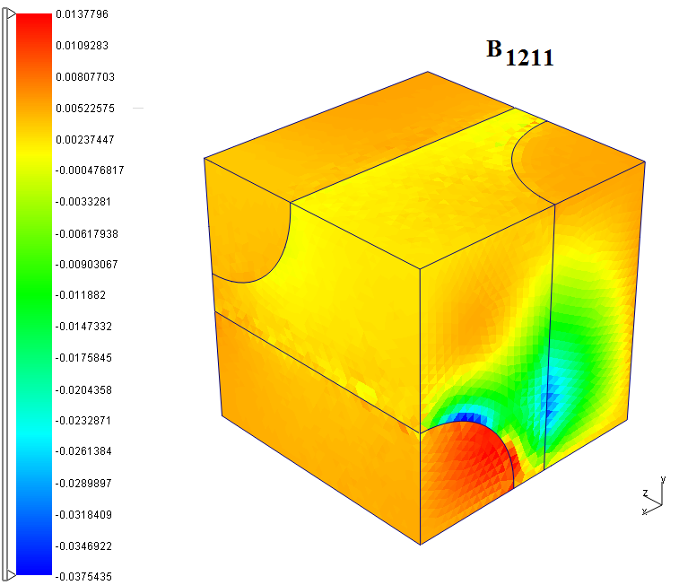

Рис.1. Распределение компонент тензора концентрации напряжений в ЯП композита до начала микроразрушения.

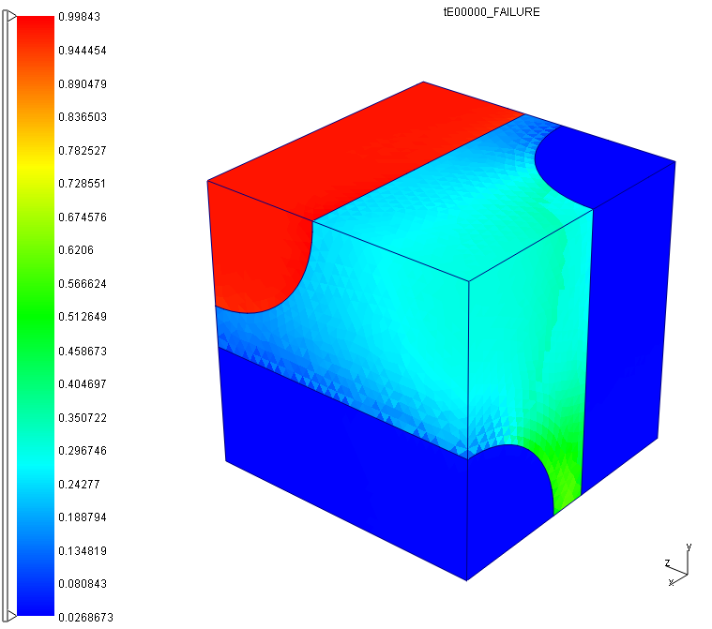 | 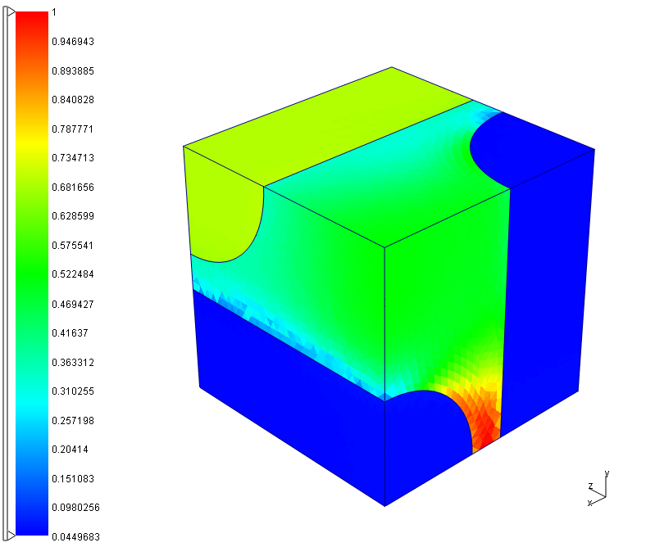

Рис.2. Распределение общего параметра повреждаемости z 3D композита в момент времени перед началом первого разрушения при растяжении вдоль оси Ox₁: а) композит I, б) композит II (с высокопрочными волокнами).

Для композита с высокомодульными волокнами (тип I) максимум параметра повреждаемости достигается в нити, ориентированной вдоль направления растяжения, причем разрушение нити происходит за счет поперечного растрескивания нити, при котором достигает 1 параметр (рис.2а).
Влияние прочностных характеристик волокон на характер разрушения композита при сдвиге существенно меньше (рис.3): максимальные значения параметра повреждаемости z для обоих типов I и II композитов достигаются на границе раздела матрица-волокна, вдоль той нити, которая ориентирована на направлению сдвигающей нагрузки.

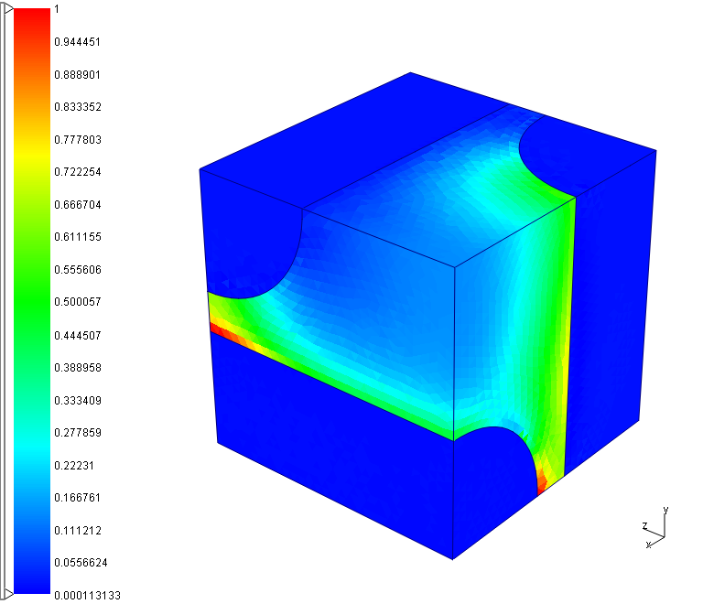 | 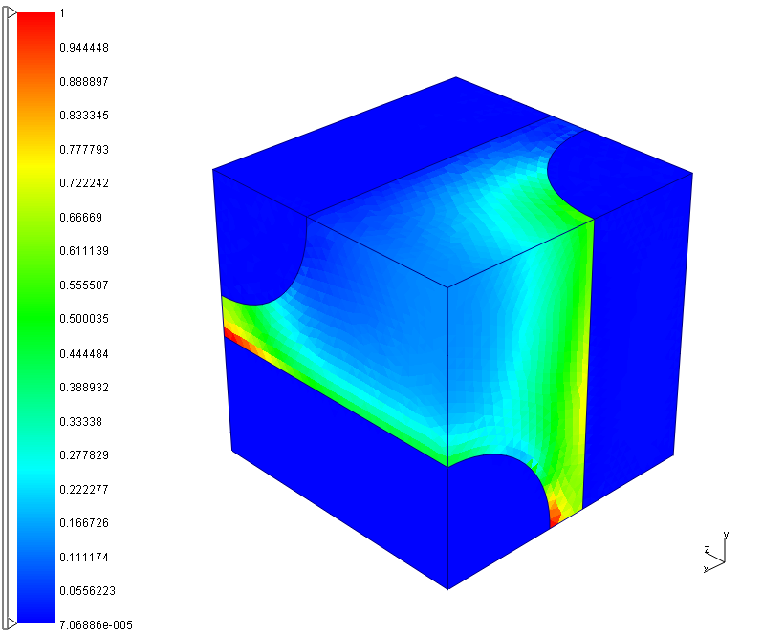

Рис.3. Распределение параметра общей повреждаемости z 3D композита в момент времени перед началом разрушения при сдвиге в плоскости Ox₁x₂: а) композит I, б) композит II (с высокопрочными волокнами).

На рис.4 показаны последовательные стадии распространения микроразрушения в 3D композите типа II, при растяжении вдоль одной из нитей, ориентированной по направлению . Заданная средняя деформация растяжения композита изменялась во времени по линейному закону: . Различными оттенками серого цвета на рис.4 показаны области разрушения в разные моменты времени t, соответствующие различным значениям деформации .
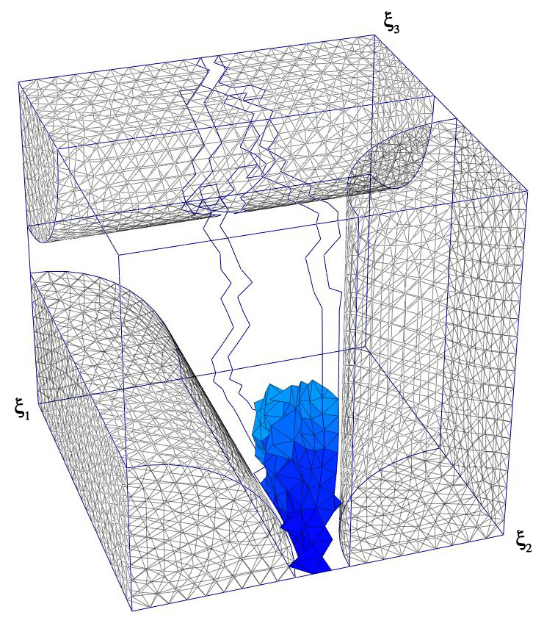а) | 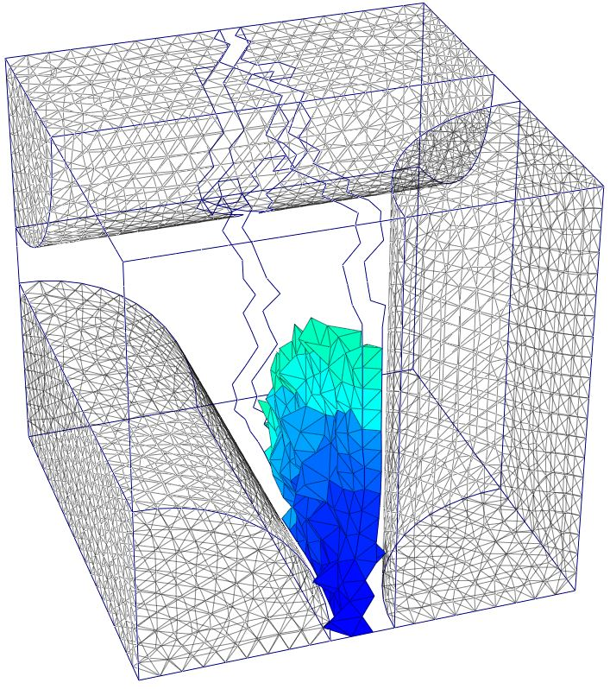б)
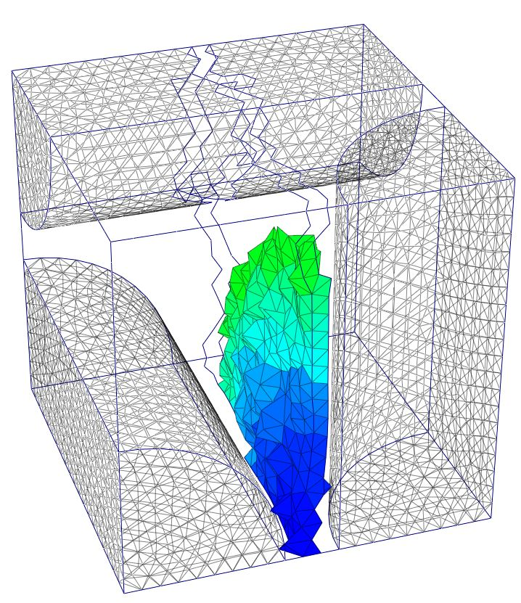в) | 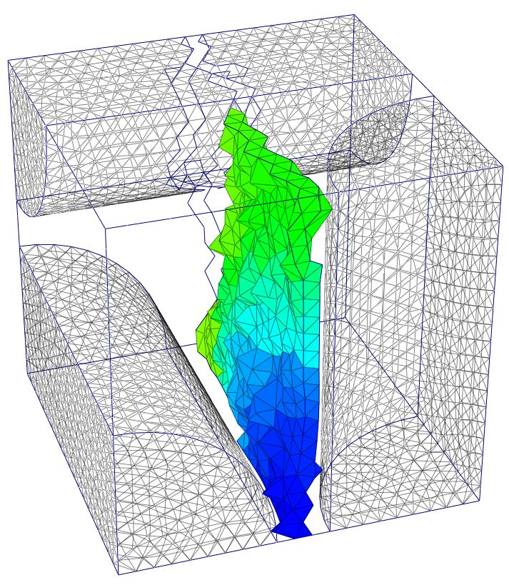г)
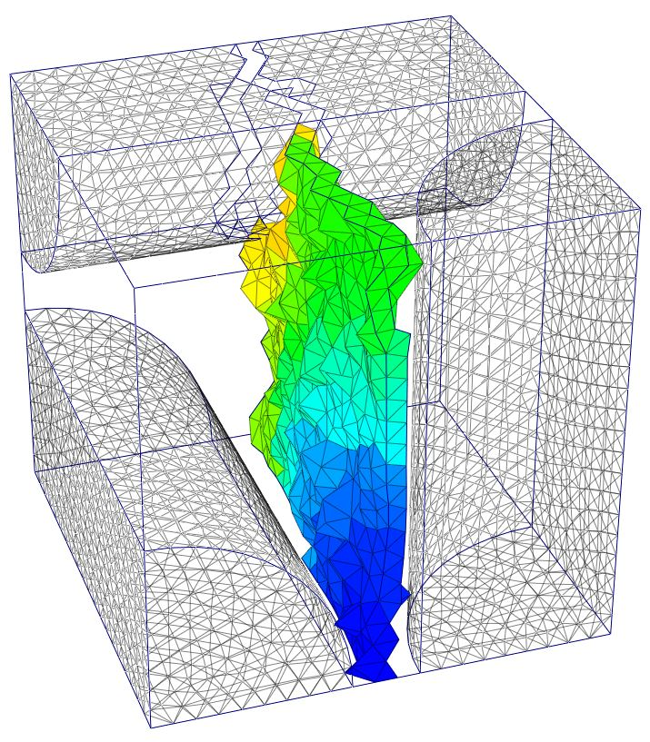д) | 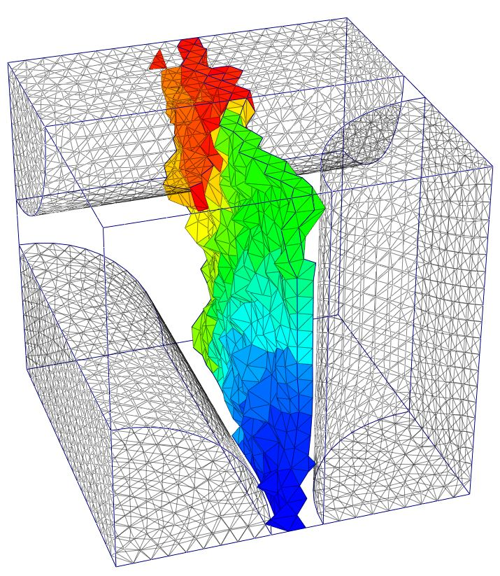е)
Рис.4. Картина распространения зоны микроразрушения 3D композита типа II при растяжении вдоль оси x1 при различных значениях растягивающей деформации .

Как было отмечено выше, первоначальное разрушение возникало в матрице в наиболее «узком месте» между двумя нитями, ортогональными к направлению растяжения, где параметр повреждаемости z достигает максимального значения. Область микроразрушения в матрице ориентирована ортогонально к направлению растяжения (рис.4а). Эта зона имеет определенную толщину, ширина которой зависит от объемной концентрации нитей в композите. По мере увеличения значений деформации трещина в матрице распространялась по направлению к третьей нити, ориентированной по оси . После того, как область разрушения доходит до этой нити, в самой нити возникает частичное разрушение из-за трансверсального растрескивания нити (рис.4г). Затем происходило разрушение границы раздела матрицы и нити, распростаняющееся вдоль данной нити (рис.4д). Далее от поверхности раздела область разрушения распространялась в область всей матрицы между нитями – происходило полное разрушение композита (рис.4е). Следует заметить, что картина микроразрушения композита существенно зависит от сочетания упруго-прочностных характеристик матрицы и моноволокон, а также от геометрии расположения нитей в композите. Для использованных в расчетах значений получено, что для композита типа I реализуется сценарий разрушения A), а для композита типа II - сценарий Б).
На рис.5 показаны расчетные эффективные диаграммы деформирования 3D композитов с волокнами типа I и II, полученные по описанной выше методике согласно формулам (8) и (9). Расчеты велись при монотонном возрастании деформации до полного разрушения композита.
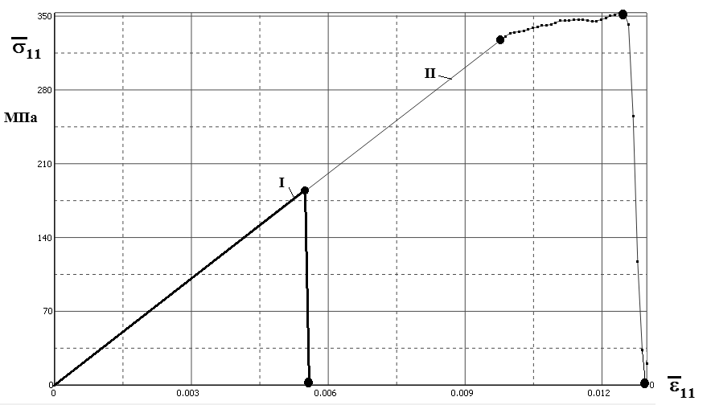
Рис.5. Расчетные эффективные диаграммы деформирования 3D композитов типов I и II при одноосном растяжении.

Для композита I, как было отмечено выше, первое разрушение начинается в нитях, за счет их трансверсального растрескивания, однако после этого, практически мгновенно, происходит полное разрушения нити, которое влечет за собой и мгновенное полное разрушение всего композита с разделением ЯП на части. На диаграмме деформирования композита I имеются две предельные точки: точка первоначального разрушения, совпадающая с точкой максимального напряжения (пределом прочности) и точка полного разрушения, соответствующая нулевому значению напряжений при максимальном значении деформации (предельная деформация).
Иначе ведет себя тип II 3D композита (рис.5). После первоначального разрушения матрицы напряжение продолжает возрастать, хотя диаграмма деформирования - резко изменяет наклон – она становится нелинейной (эта часть диаграммы II на рис.5 показана точками). Ввиду того, что прочность волокон II существенно выше прочности волокон I, то начало частичного разрушения композита II происходит при более высоких значениях напряжения , чем для композита I (310 и 175 и МПа, соответственно). После достижения максимального значения напряжения (предела прочности) на диаграмме деформирования композита II, напряжение уменьшается, при этом деформация композита продолжает возрастать, в результате диаграмма деформирования становится ниспадающей (рис.5).
В таблице 1 представлены результаты сопоставления расчетных значений модулей упругости 3D композита и констант прочности с экспериментальными значениями, которые были взяты из работы [2]. Сравнение расчетных и экспериментальных значений показывает, что результаты расчетов по разработанной математической модели обеспечивают достаточно высокую точность прогнозирования, как упругих характеристик, так и пределов прочности, несмотря на то, что основная часть констант прочности матрицы и моноволокон была взята из другой работы [13], в которой предложены эти значения, как типовые для класса углеродных волокон, и класса эпоксидных матриц. Расчетные значения констант, в основном, попадают в диапазон разброса экспериментальных значений. Некоторое различие расчетных и экспериментальных значений наблюдалось для модуля упругости в "третьем" направлении, что было связано с "неполной изотропией" армирующих волокон по всем 3-м направлениям, которая полагалась таковой при проведении расчетов.

Табл.1.
Результаты расчётов упругих и прочностных характеристик 3D композитов (тип I) и их сравнение с экспериментальными данными.
Характеристики | Экспериментальное среднее значение  [2], ГПа | Экспериментальный разброс значений  [2], ГПа | Расчетное значение, ГПа
E₁ | 33.2 | 30-37.5 | 33.4
E₂ | - |  | 33.4
E₃ | 23.8* | 22.8-24.8 | 33.4
G₂₃ | - | - | 1.92
G₁₂ | 2.0 | 1.95-2.17 | 1.92
G₁₃ | 1,98 | 1.72-2.25 | 1.92
 | 0.07 | 0.064-0.078 | 0.087
 | - | - | 0.087
 | - | - | 0.087
 | 0.178 | 0.155-0.21 | 0.183
 | 0.18 | 0.166-0.19 | 0.193
 | 0.195 | 0.185-0.207 | 0.183
*значения получены для образцов с искривленными волокнами.

Ввиду того, что непосредственное экспериментальное исследование картины процесса микроразрушения композитов со сложными пространственными стрктурами армирования затруднено, поскольку оно происходит в объеме материала и недоступно для обнаружения, численное моделирование микроразрушения является, практически единственным инструментарием для изучения особенностей геометрии микроразрушения композитов. В этом смысле разработанный метод компьютерного моделирования процессов микроразрушения композитов со сложными структурами может быть весьма полезным при разработке и внедрении новых композиционных материалов в технике.

ВЫВОДЫ

Разработана математическая модель микроразрушения пространственно-армированных композиционных материалов, основанная на использовании метода асимптотического осреднения и метода конечно-элементного решения локальных задач на ячейке периодичности. Показано, что разработанная модель позволяет проводить численные исследования процессов микроразрушения композиционных материалов и может служить в качестве инструментария при исследовании и проектировании новых материалов с заранее заданными свойствами.

ЛИТЕРАТУРА

- Mouritz A.P., Bannister M.K., Falzon P.J., Leong K.H. Review of applications for advanced three dimensional fiber textile composites // Composites. Part A: Applied Science and Manufacturing. – 1999. – Vol.30. – P.1445-1461.
- Тарнопольский Ю.М., Жигун И.Г., Поляков В.А. Пространственно-армированные композиционные материалы. – М.: Машиностроение, 1987. – 224 с.
- Соколкин Ю.В. Технология и проектирование углерод-углеродных композитов и конструкций. – М.:Наука, 1996. – 240 с.
- Gowayed Y.A., Pastore C.M. Analytical techniques for the prediction of elastic properties of textile reinforced composites // Mechanics of composite materials. – 1993. – Vol.28. – N5. – P.393-408.
- Tong L., Mouritz A.P., Bannister M.K. 3D Fiber reinforced polymer composites. – Elsevier, 2002. – 241 p.
- Khokar N. 3D-Weaving: Theory and Practice // J. of the Textile Institute. – 2001. – Vol.92. – N2. – P.193-207.
- Bilisik K. Multiaxis 3D woven preform and properties of multiaxis 3D woven and 3D orthogonal woven carbon/epoxy composites // J. of Reinforced Plastics and Composites. – 2010. – Vol.29. – N8. – P.1173-1186.
- Dade Huang, Levon Minnetyan Computational simulation of damage propagation in three-dimensional woven composites. – Clarkson University. NASA/CR-2005-213963. – http://ntrs.nasa.gov/archive/nasa/casi.ntrs.nasa.gov/ 2005023957.
- Бахвалов Н.С., Панасенко Г.П. Осреднение процессов в периодических средах. – М.: Наука, 1984. – 352 c.
- Победря Б.Е. Механика композиционных материалов. – М.: МГУ, 1984. –
336 с.
- Санчес-Паленсия Неоднородные среды и теория колебаний. – М.: Мир, 1984. – 471 с.
- Бардзокас Д.И., Зобнин А.И. Математическое моделирование процессов в композиционных материалах периодической структуры. – М.: УРСС, 2003. – 374 c.
- Димитриенко Ю.И. Механика композиционных материалов при высоких температурах. – М.: Машиностроение, 1997. – 364 с.
- Димитриенко Ю.И., Кашкаров А.И. Расчет эффективных характеристик композитов с периодической структурой методом конечных элементов // Вестник МГТУ им.Н.Э.Баумана. Естественные науки. – 2002. – №2. – С.95-108.
- Димитриенко Ю.И., Кашкаров А.И., Макашов А.А. Конечно-элементный расчет эффективных упругопластических характеристик композитов на основе метода асимптотического осреднения // Вестник МГТУ
им. Н.Э.Баумана. Сер. Естественные науки. – 2007. – №1. – C.102-116.
- Dimitrienko Y.I., Sokolov A.P. Elastic properties of composite materials // Mathematical Models and Computer Simulations. – 2010. – Vol.2. – N1. – P.116-130.
- Димитриенко Ю.И., Соколов А.П. Разработка численного метода расчета эффективных упругих характеристик композиционных материалов // Вестник МГТУ им. Н.Э. Баумана. Естественные науки. – 2008. – №2. – С.56-67.
- Димитриенко Ю.И., Соколов А.П. Система автоматизированного прогнозирования свойств композиционных материалов // Информационные технологии. – 2008. – №8. – С.31-38.
- Димитриенко Ю.И., Соколов А.П. Об упругих свойствах композиционных материалов // Математическое моделирование. – 2009. – Т.21. – №4. – С.96-110.
- Димитриенко Ю.И., Соколов А.П. Многомасштабное моделирование упругих композиционных материалов // Математическое моделирование. – 2012. – Т.24. – №5. – С.3-20.
- Димитриенко Ю.И., Дубровина А.Ю., Соколов А.П. Конечно-элементное моделирование усталостных характеристик композиционных материалов // Вестник МГТУ им.Н.Э.Баумана. Сер. Естественные науки. Спец.выпуск «Математическое моделирование». – 2011. – C.34-50.
- Димитриенко Ю.И., Соколов А.П., Юрин Ю.В. Численное моделирование упругопластического деформирования пространственно-армированных композитов // Вестник МГТУ им.Н.Э.Баумана. Сер. Естественные науки. Спец.выпуск №4 «Математическое моделирование». – 2012. – C.40-54.
- Димитриенко Ю.И., Соколов А.П. Современный численный анализ механических свойств композиционных материалов // Известия РАН. Физическая серия. – 2011. – Т.75. – №11. – C.1551-1556.
- Васильев В.В., Протасов В.Д., Болотин В.В. и др. Композиционные материалы: Cправочник. – М.: Машиностроение, 1990. – 510 с.
- Димитриенко Ю.И. Нелинейная механика сплошной среды. – М.: Физматлит, 2009. – 624 с.
- Писаренко Г.С., Лебедев А.А. Деформирование и прочность материалов при сложном напряженном состоянии. – Киев: Наукова думка, 1976. – 416 с.
- Димитриенко Ю.И. Механика сплошной среды. Т.1. Тензорный анализ. – М.: Изд-во МГТУ им. Н.Э.Баумана, 2011. – 524 с.

Поступила в редакцию 16 марта 2013 года.

Исследование выполнено при поддержке Министерства образования и науки РФ (Соглашение №14.B37.21.0448, 14.B37.21.1869, государственный контракт №14.514.11.4052) и грантов Президента РФ (МК-6421-2012-9, МК-765.2012.8, МК-6573.2013.3).
Сведения об авторах: Димитриенко Юрий Иванович, д.ф.-м.н., проф., зав.каф. "Вычислительная математика и математическая физика", Московский государственный технический университет им. Н.Э. Баумана, г. Москва, Россия, e-mail: dimit.bmstu@gmail.com Сборщиков Сергей Васильевич, асп., кафедра "Вычислительная математика и математическая физика", Московский государственный технический университет им. Н.Э. Баумана, г. Москва, Россия, e-mail: Seriy000@mail.ru Соколов Александр Павлович, к.ф.-м.н., доц., кафедра "Вычислительная математика и математическая физика", Московский государственный технический университет им. Н.Э. Баумана, г. Москва, Россия

